Консультация для родителей «Наблюдения за осенними изменениями в природе»
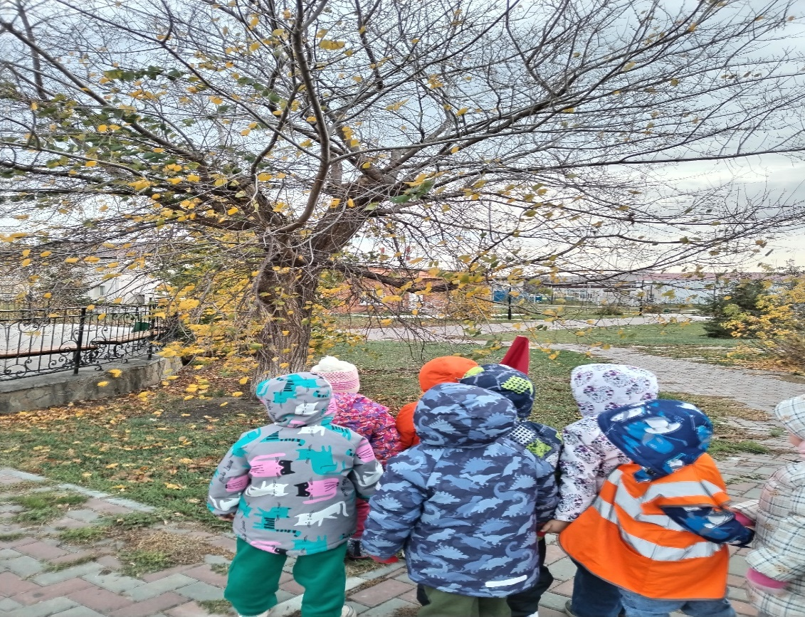
Осень - красивая пора! Постарайтесь использовать погожие денёчки для наблюдений за природой, для игр и общения с ребенком. Можно совместно с ребенком вести дневник наблюдений, в котором будете зарисовывать все изменения, происходящие с деревом. Задайте ребенку вопросы, и он поневоле станет обращать и на явления природы, и на ее изменения, происходящие вокруг. Вопросы могут быть разными:
1 Почему стало меньше птиц? Куда они делись?
2 Зачем птицы улетают в теплые края?
3 Для чего белочка делает запасы?
4 Как природа реагирует на «настроение» природы?
5 Когда больше солнечных дней — летом или осенью?
6 Почему осенние дожди холодные, а летние теплые?
Если вы отправились с ребёнком в лес, то основным занятием прогулки станет наблюдение. Но это не означает, что подвижные и словесные игры, сбор природного материала и другие интереснейшие занятия исключаются. Расскажите все, что знаете о лесе. Скажите ребенку, что вы отправляетесь не просто в лес, а в совершенно другой мир, отличный от того, в котором живем мы. Лес напоминает многоэтажный дом, где все жильцы дружат друг с другом, и каждый из них приносит огромную пользу для других.
Уходя из леса, наберите разноцветных листьев и природного материала, которыми так щедро делится с нами красавица осень, а заодно спросите малыша, почему деревья сбрасывают листья осенью? Пусть он выскажет вам свои самые фантастические предположения. А вы после его ответа расскажите то, что известно вам: деревья сбрасывают листья, потому что готовятся заснуть на зиму. Зимой холодно, деревьям тяжело добывать из мерзлой земли питающие их соки. Листики дереву зимой не нужны: они все равно промерзнут. Вот дерево и освобождается от них, чтобы зря не тратить жизненные силы. Гуляя с ребенком по лесу, обязательно расскажите о правилах поведения в лесу. Скажите, что в лесу можно и поиграть, и пошуметь, и аукать, и даже покричать, но главное правило — никому не мешать. Если лес или парк находится слишком далеко от дома, не огорчайтесь — понаблюдать за осенней природой можно и во дворе. Выйдя на улицу в начале осени, понаблюдайте за тем, как она раскрасила листья на кустарниках и деревьях. Спросите, какими красками любит пользоваться Осень.

Но осенью также зацветают удивительной красоты цветы. Это яркие георгины, астры, шафраны и многие другие. Осень щедро одаривает нас этим многообразием красок, словно извиняясь за то, что вскоре сама же и «смоет» всю эту красоту дождями. Попробуйте создать вместе с детьми цветочные аранжировки и композиции, пробудив их фантазию детей. Из засушенных листьев и сухих былинок можно создать красивые аппликации.
Наблюдая за растениями, можно обратить внимание ребенка на их «деток». У кого-то они висят на ветках (крылатки на клене, желуди на дубе), у кого-то спрятаны в земле (клубни у картофеля), а у многих цветов спрятаны в соцветиях. И, когда наступает время, они разлетаются по свету, падают на землю и через некоторое время из семян вырастают прекрасные растения — цветы, деревья, овощи, фрукты.
Наблюдать за птицами осенью очень интересно. Это время их отлета в теплые края. В народе говорят: «Октябрь птиц в дорогу собирает». Первыми покидают родные места стрижи. А последними — утки. Начиная с сентября, в стаи собираются журавли, чтобы лететь в дальнее путешествие. Красивым гортанным криком, далеко разносящимся в чистом осеннем воздухе, прощаются журавли до самой весны. По тому, как они летят, можно предсказать, какой будет осень. Если их полет неспешный, размеренный, то осень будет теплой. Быстрый же отлет птиц — к холодной и ранней осени. Некоторые птицы улетают в теплые края поодиночке. Это кукушки, зимородки, коршуны, ястребы и соколы. Но большинство все же отправляется в дальний путь стаями. Утки выстраиваются в косой ряд, чибисы в длинные цепочки, а журавли и гуси летят клином. В народе говорят: «Гуси зимушку на хвосте тащат, снег несут на носу». Готовятся к холодной зиме кроты и мыши. С осени они делают запасы. Мышка полевка роет под хлебными колосьями себе норку, к которой ведут пять, а то и шесть дорожек, и каждая дорожка — в свой вход. Под землей, как в большой квартире, у мышки есть спальня и несколько кладовых. Зимой полевка будет спать лишь в самые сильные морозы. Белка тоже готовится к зиме, но по-своему. Под кладовую она отводит дупло в дереве и складывает в него лесные орешки и шишки. Кроме того, белка собирает грибы и ягоды. Их она насаживает на обломанные сучки и сушит. Заяц поздней осенью, перед самой зимой, меняет шубу — серую снимает, а белую теплую надевает. В народе говорят, что если заяц шубу переодел, значит, и зима скоро наступит. В теплые шубки наряжаются не только зайцы. Меняют их и волки, и лисы, и белочки. Поздней осенью медведи и ежи ищут место для зимней спячки.
Гуляя по лесу, смотрите не только вверх, но еще и под ноги. Во-первых, чтобы не споткнуться, а во-вторых, чтобы не пропустить интересные коряги, из которых могут получиться интересные поделки.
Уважаемые родители, помните, что совместные прогулки с ребенком – это общение и наблюдение за окружающей средой.

